洋食・ラオス料理 CARPE DIEM
カぺ ディエム
Address : Kuangsi Waterfall Luangprabang Lao PDR.
TEL : (856-20) 986-76741 Fax : N/A
E-Mail : info@carpediem.la Web : www.carpediem.la

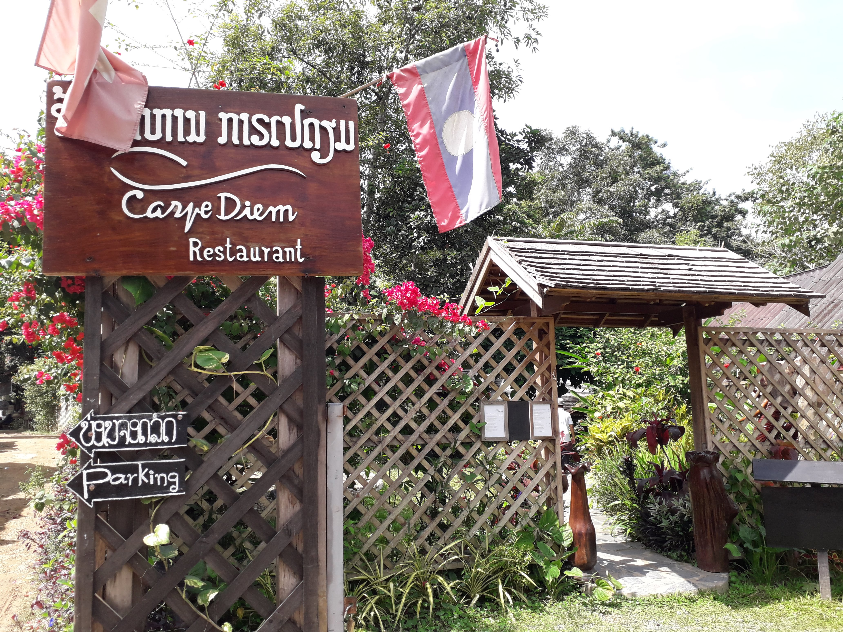
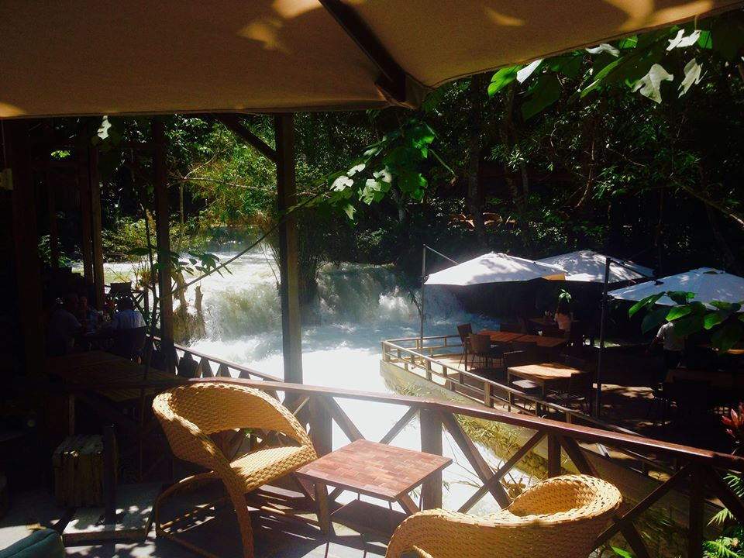

＜外装＞ ＜内装＞

キャパシティー | 120名
フロア数 | 1階
個室 | なし
営業日 | 週7日、月～日曜日
営業時間 | 0900-1700
料理 | ラオス料理、洋食、タイ料理
クレジットカード | Visa, Master
REMARKS | クアンシーの滝の隣に位置し、エメラルドグリーンに輝く滝つぼの中で  お食事が頂ける大変人気なレストラン。雰囲気、ロケーション共に抜群。  お料理のプレゼンテーションもとてもお洒落。

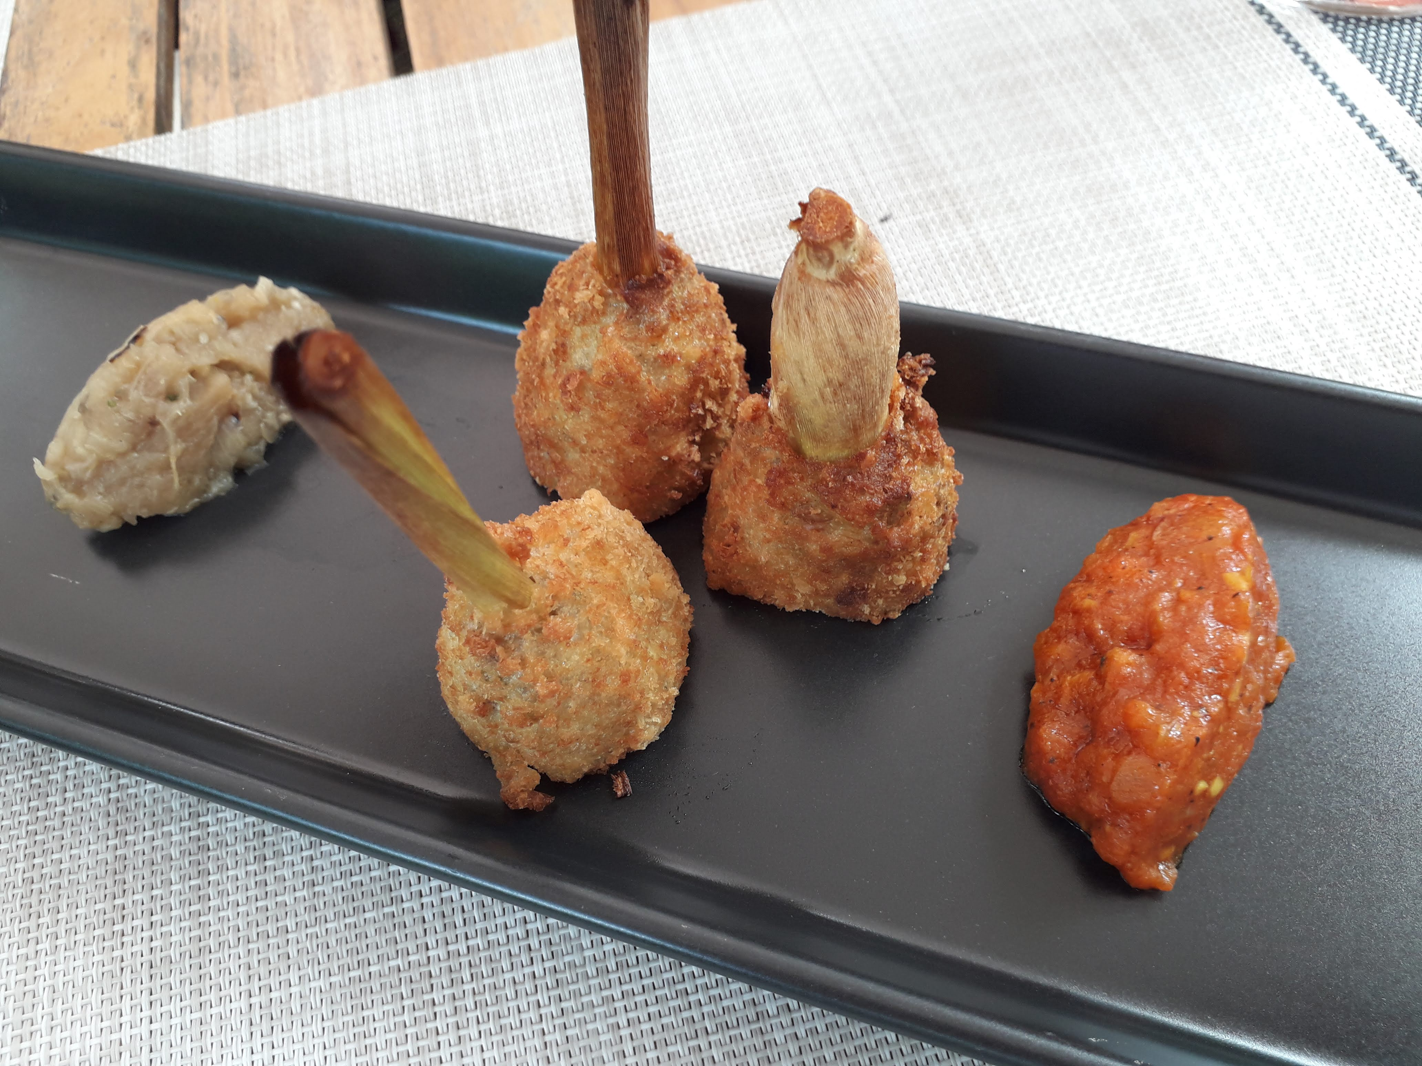
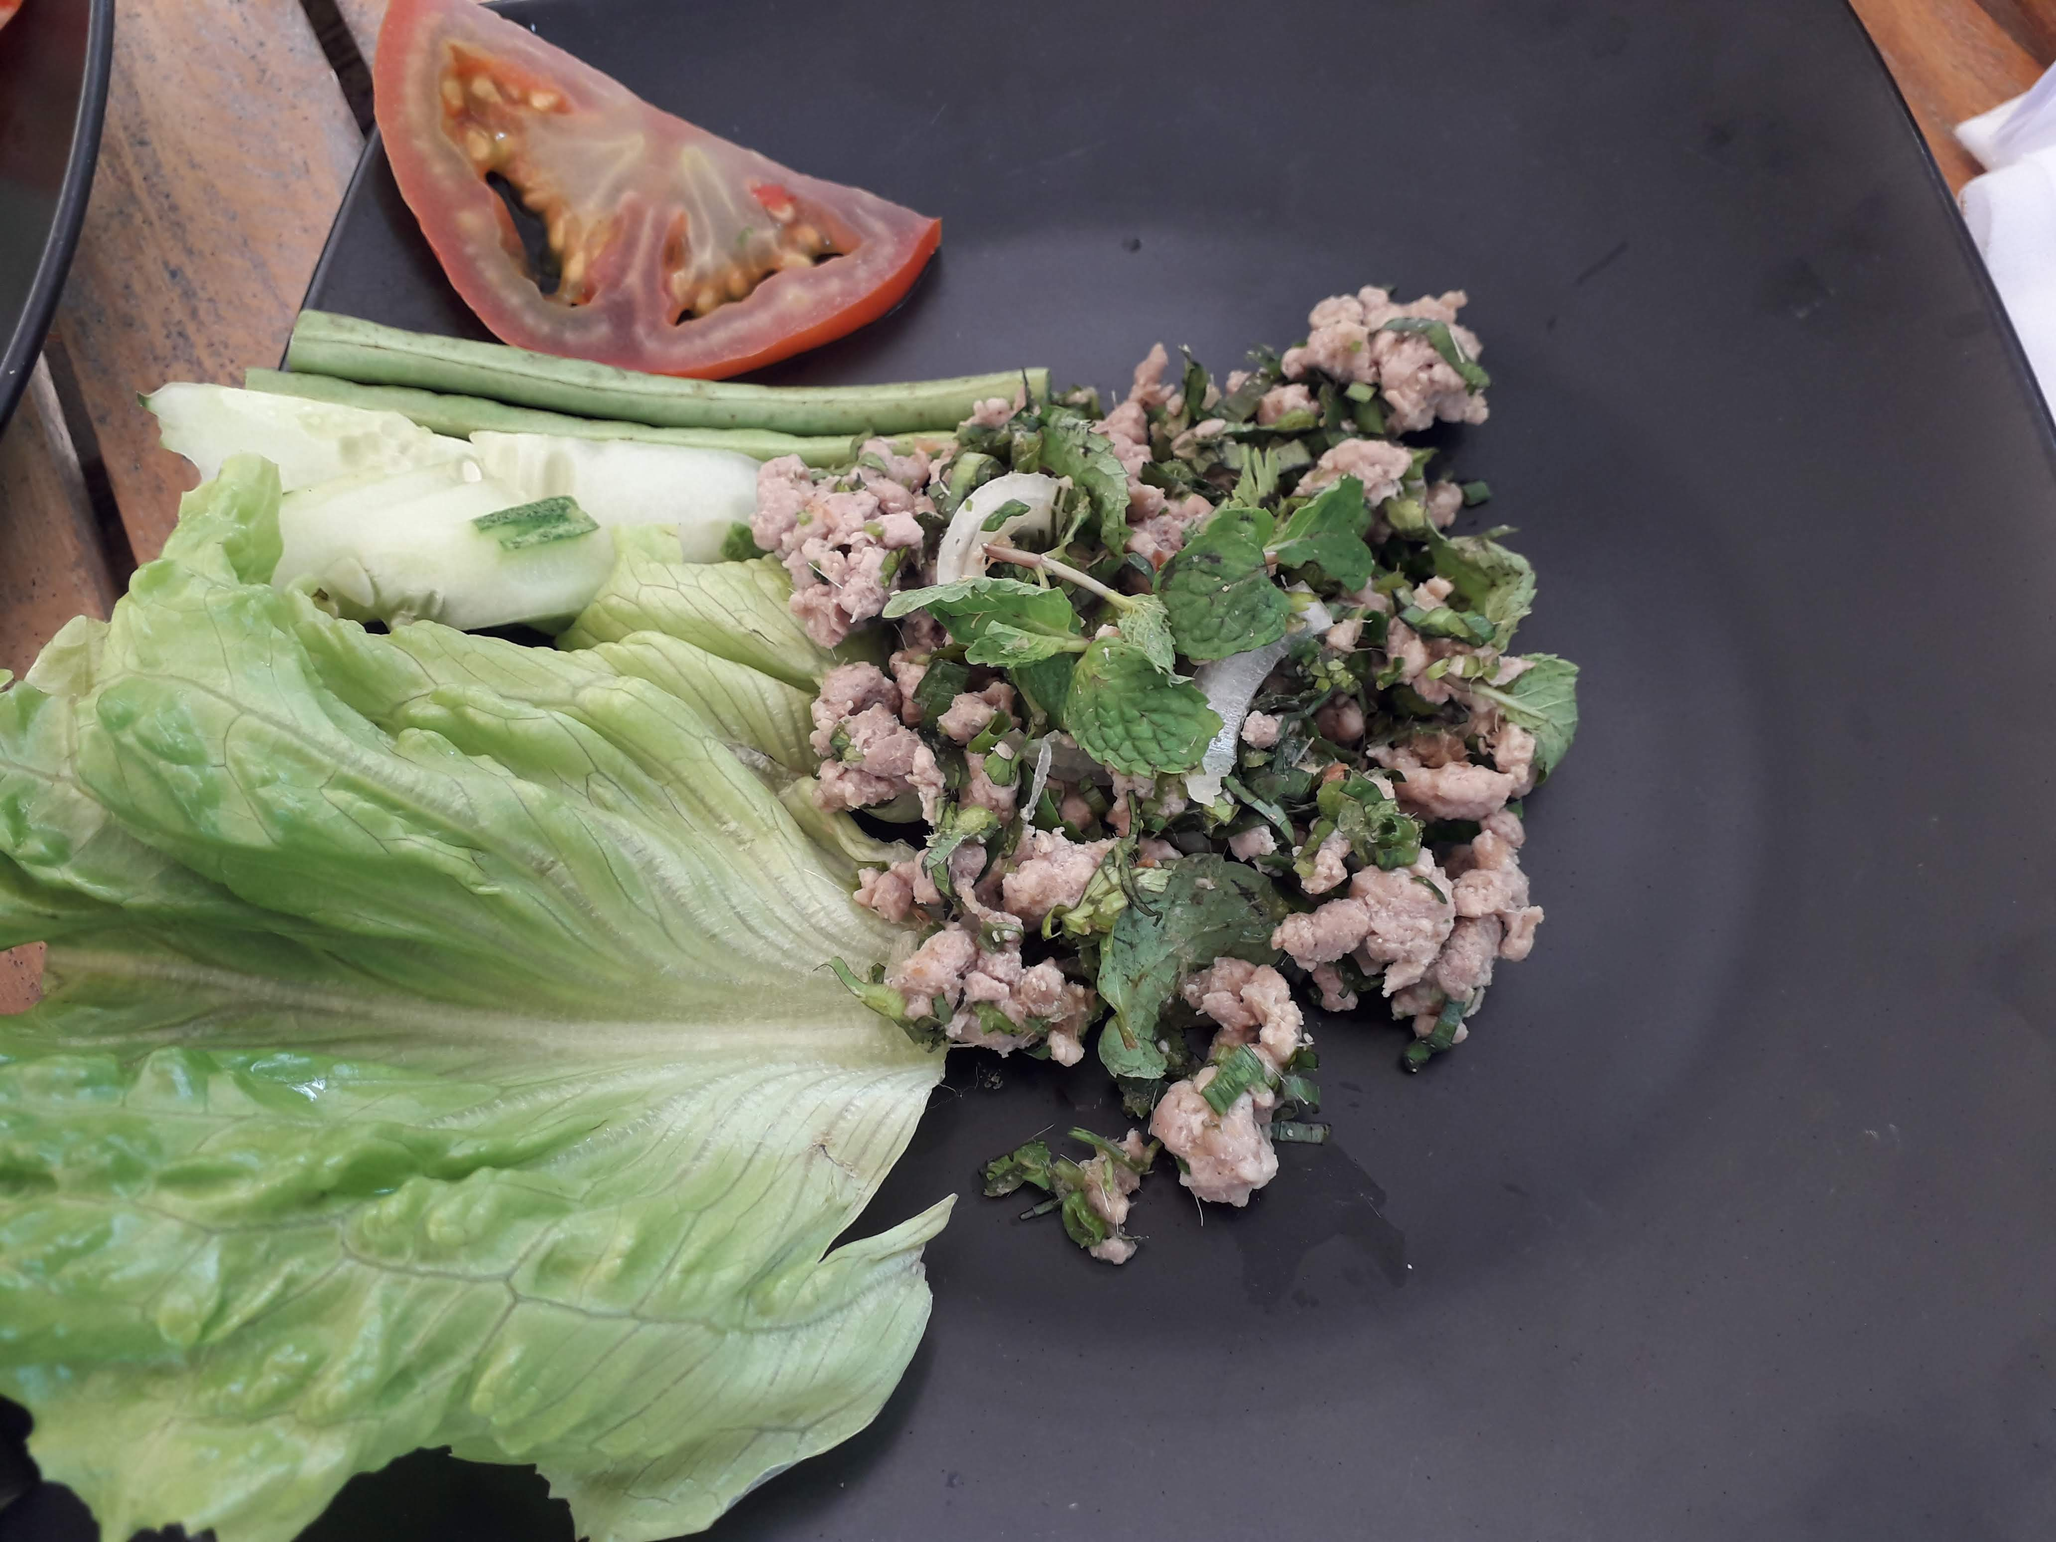
ラオスセットメニュー（サンプル）
- 豚肉のレモングラス包み上げ
- 鶏肉のココナッツミルクスープ
- アヒルのラープ
- 白身魚の蒸し煮
- 季節のフルーツ

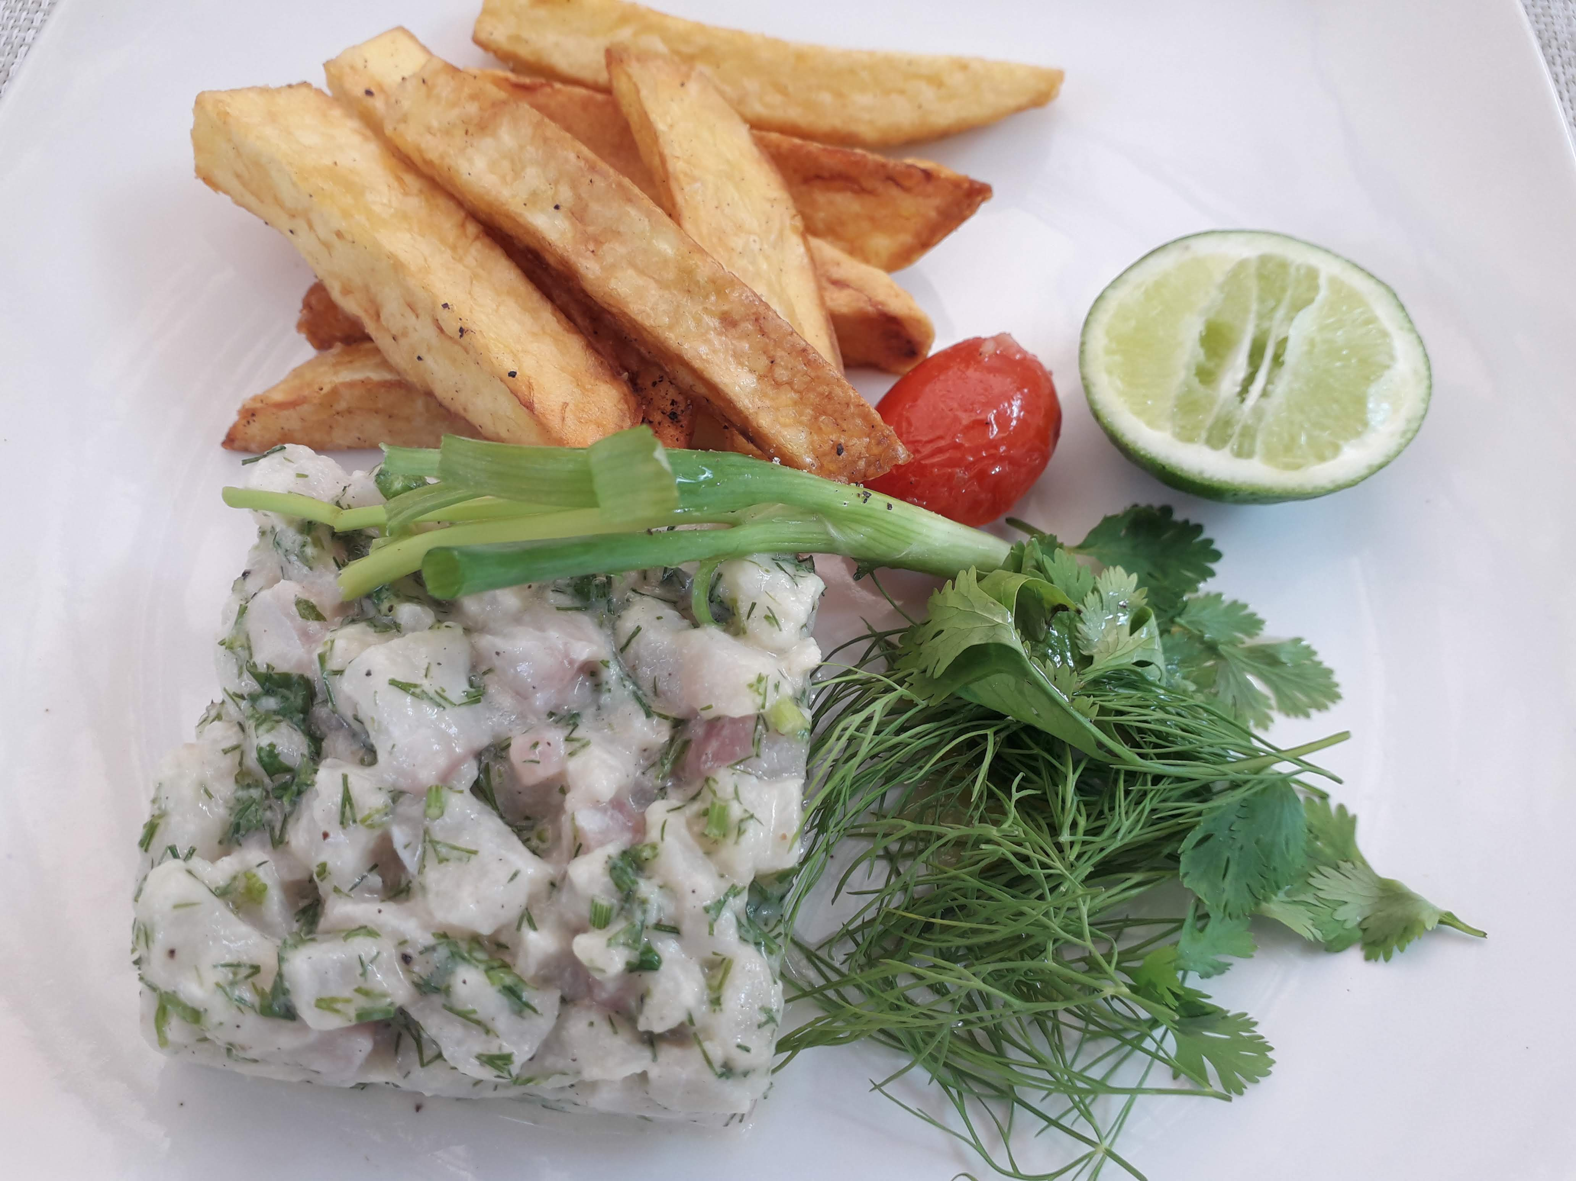
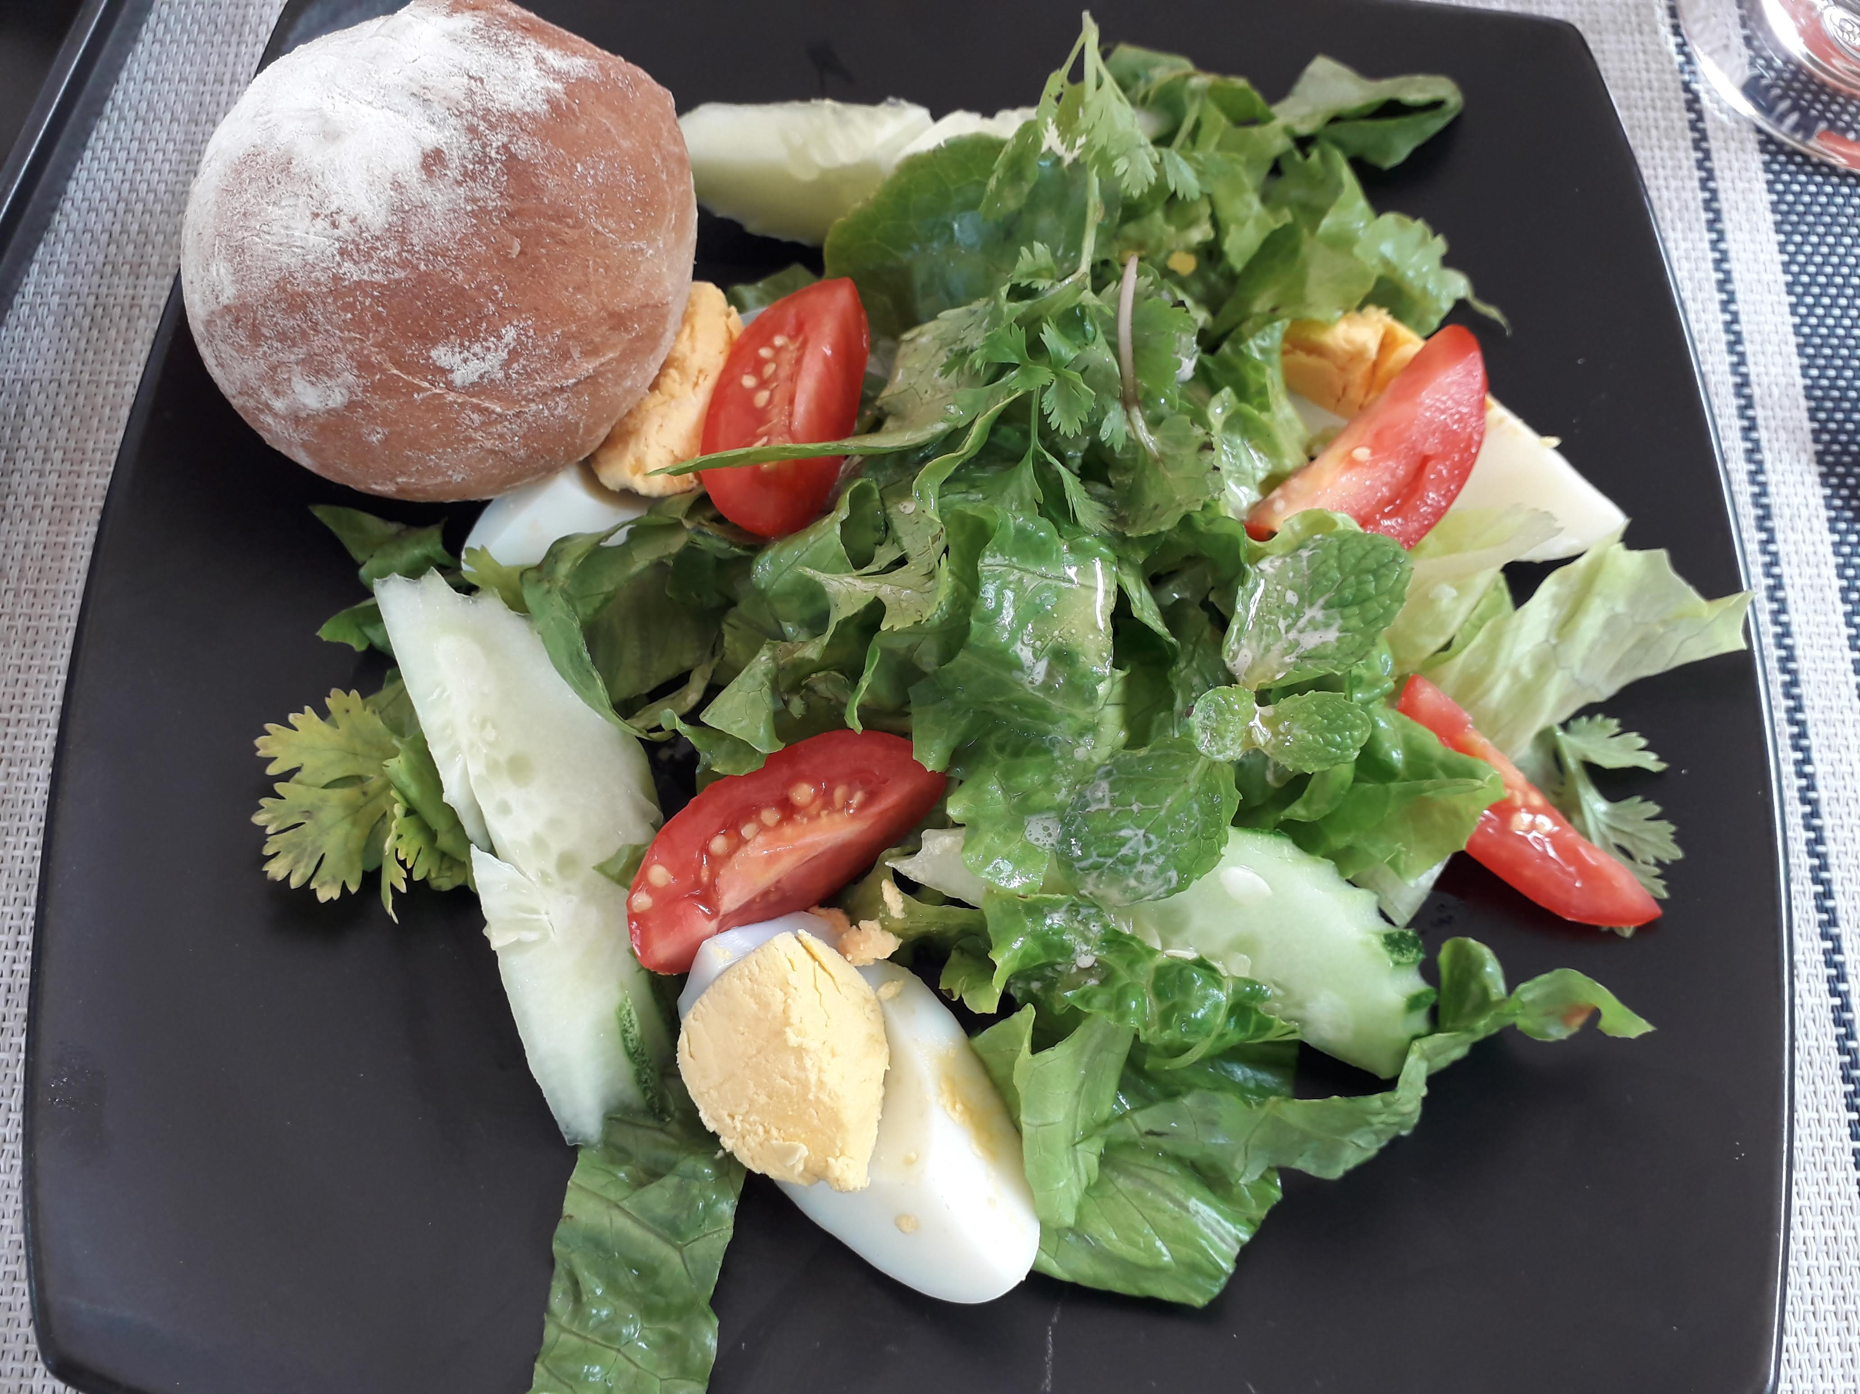
ウェスタンセットメニュー（サンプル）
- 季節のお野菜のサラダ
- 白身魚とバーブのタルタル
- アヒルのグリル、タマリンドのソース
- チョコレートのムース

